Tidsplan
Em tidsplan er et nyttig hjelpemiddel for å planlegge, få oversikt og å holde fokus på A teamets overordnede mål. Det er mange måter å utforme tidsplanen på. Under viser vi to eksempler;
- Årshjulet (ppt.)
- Kan gjelde for et enkelt år, evt. 4 år (2020)
- Gir raskt god oversikt
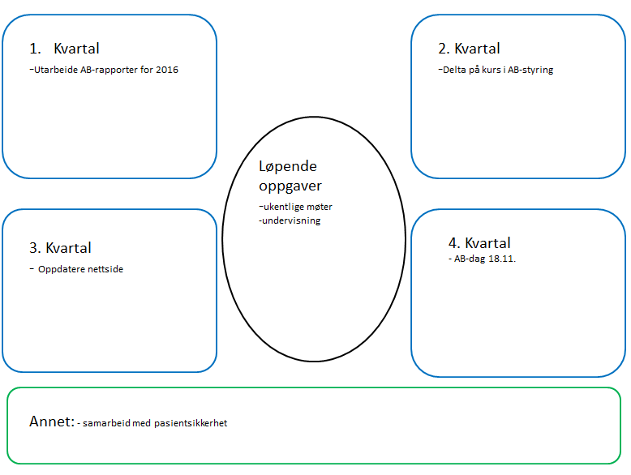

- Fremdriftsplan (excel)
-Tidsperioder defineres etter behov
- Er mer detaljert og tydeliggjør ansvar, definerer klare tidsrammer, dokumenterer fremdrift
